ФГБОУ ВО «БГПУ» им. М. Акмуллы

Центр развития одаренности школьников

**ЗАДАНИЯ**

**по МАТЕМАТИКЕ**

**для учащихся 9 класса**

**Задача № 1.**



**Ответ:**

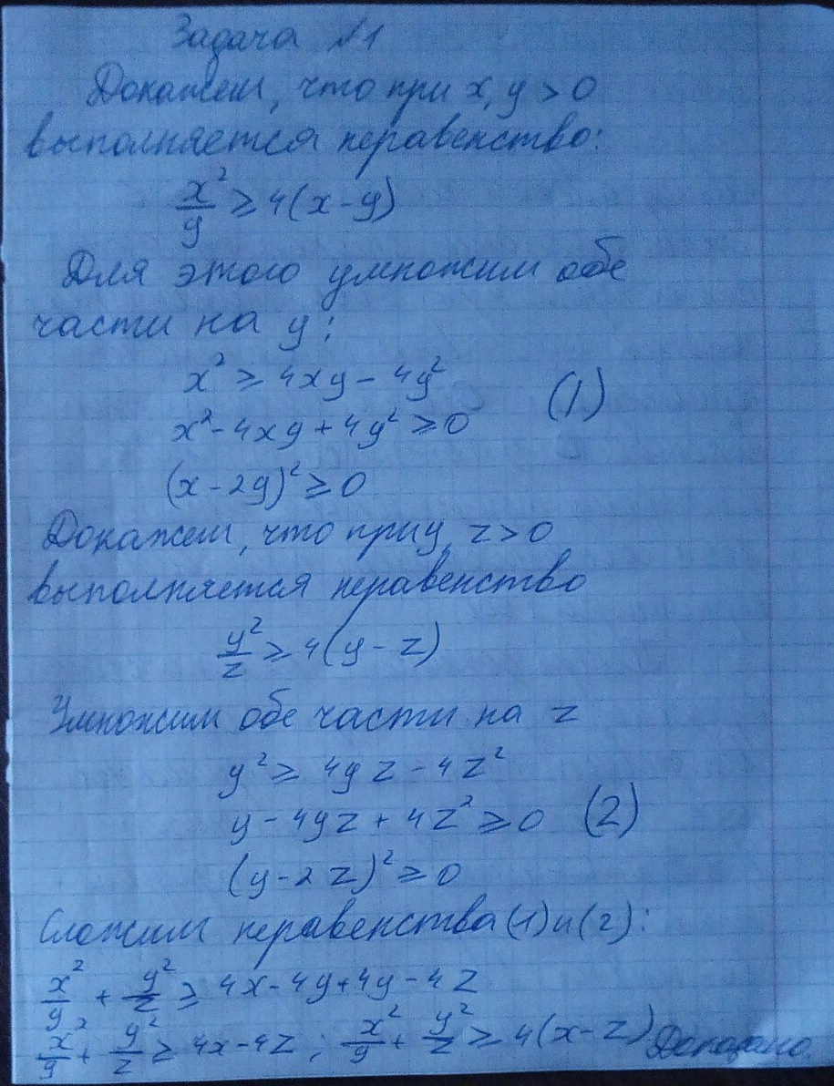

**Задача № 2.**



**Ответ:**

